Раздел | Технические характеристики компьютера и сетей
Фамилия, имя, отчество (при его наличии) педагога | Байниязов А.А.
Дата | 13.10.25
Класс: 8 | Количество присутствующих | Количество отсутствующих
Тема урока | Компьютерные сети.
Цели обучения в соответствии  с учебной программой | 8.1.3.1 определять пропускную способность сети
Цели урока | Умеет определять пропускную способность сети
Ценности | Адал азамат (честность, ответственность, трудолюбие, цифровая грамотность)

Ход урока
Этап урока | Действия педагога | Действия ученика | Оценивание | Ресурсы
Начало урока  (3) | Организационный момент:  Приветствие, проверка посещаемости. Создание в классе коллаборативной среды  Деление на пары с помощью интернет ресурса castlots.org | Настраиваются на положительный настрой урока. | Учитель использует словесную оценку: Похвала
Середина урока  (6)  (4)  (4)  (3)  (5)  (5)  (2)  (3)  (3) | Изучение нового материала:  Учитель знакомит учащихся с новым материалом. Все вместе анализируют. Можно использовать видеозапись, презентацию, флипчарт.  Использует метод «Коммуникативная беседа» для изучения нового материала.  Компьютерная сеть (англ. сomputer network) – совокупность компьютеров, соединенных с помощью каналов связи и средств коммутации в единую систему для обмена сообщениями и доступа пользователей к ресурсам сети.  Маршрутизатор (Router), Коммутатор (Switch), Концентратор (Hub), Сетевой адаптер (NIC)  Пропускная способность сети Эффективность работы компьютерной сети определяется следующими параметрами: • Пропускная способность компьютера определяет скорость передачи данных в сети: какое количество битов передано за одну секунду. Единица измерения – бит в секунду (бит/с). • Надежность – способность передачи точной информации без потери данных. • Ценность сети – возможность подсоединения к сети компьютеров и других устройств.  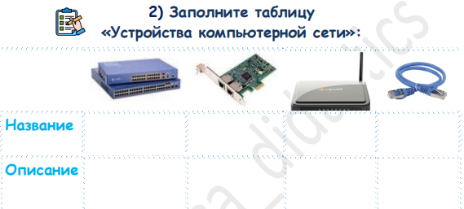  Закрепление  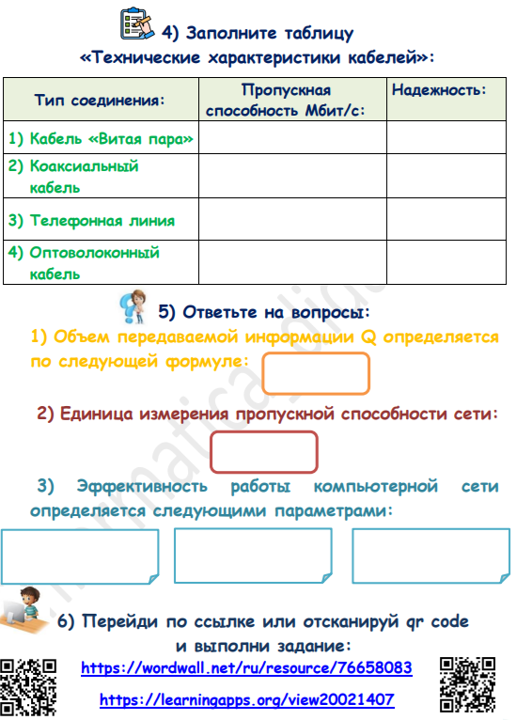  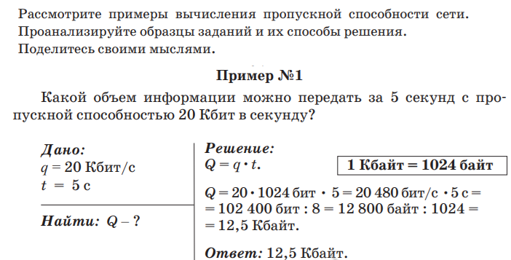  Задача №1. Данные переданы через ADSL-соединение с пропускной способностью 256 000 бит/с. С помощью этого соединения для передачи файла необходимо 16 секунд времени. Определите объем файла в Кбайтах  Задача №2. Скорость передачи данных устройства 56 000 бит/с. За сколько времени будет передан файл объемом 210 000 байт? | Слушают информацию от учителя, делятся своим мнением  Выполняют работу по рабочему листу  - заполняют таблицу «Устройства компьютерной сети»  - заполняют таблицу  - Записывают ответы  - выполняют интерактивное задание  - рассматривают примеры  решают задачи | Учитель использует словесную оценку: Отлично! Молодец! Хорошо! Старайся!  Взаимооценивание.  Дескриптор: Правильно указывает все названия – 1 балл Правильно указывает все описания – 1 балл  Итого: 2 балла  Взаимооценивание.  Дескриптор: Верно записывает каждую ПС– 1 балл Верно записывает каждую надежность – 1 балл  Итого: 2 балла  Самооценивание.  Дескриптор: Правильно указывает все пропущенные слова - 2 балла  Оценивание учителем.  Дескриптор: Правильно соотносит – 2 балла  Дескриптор: Верно указывает объем файла в килобайтах - 1 балл  Дескриптор: Верно указывает время - 1 балл | Презентация, Учебник  Рабочий лист, учебник, презентация  https://learningapps.org/view20021407  https://wordwall.net/ru/resource/76658083
Конец урока  (3)  (1)  (3) | Итоги урока.  И так что мы сегодня узнали?  1. Что такое компьютерная сеть?  2. Какие устройства необходимы для настройки сети?  3. По какой формуле вычисляется объем передаваемой информации?  Домашнее задание.  Используя веб-сайт www.speedtest.net, проверьте скорость подключения вашего компьютера к интернету  Рефлексия.   | Отвечают на вопросы  Записывают д/з  Каждый из учеников делится своим мнением. | Карточки

